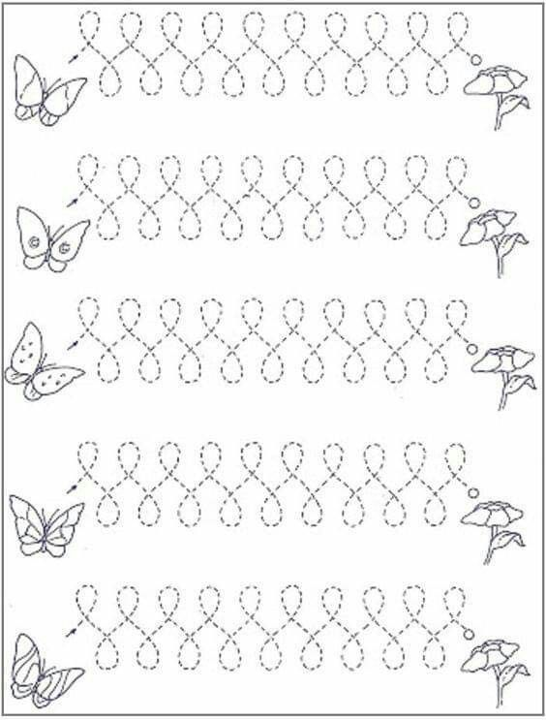
Ceruzkou zaznamenaj let motýľa. Nezabudni na správne sedenie a držanie ceruzky.
Motýle a kvety vymaľuj.

